
El restaurante Condoray cuenta con una infraestructura instalada amplia con capacidad para 250 personas, tres salones, 7 baños privados
Menaje suficiente cumpliendo los requerimientos del contrato, cubiertos de acero, ollas de acero.inoxidable, cocina totalmente equipada y con calificación de tres tenedores por la dirección regional de turismo , servicios de agua continuo, contamos con sisterna subterranea de abastecimiento de agua

TRES SALONESW CON CAPACIDAD PARA 250PERSONAS
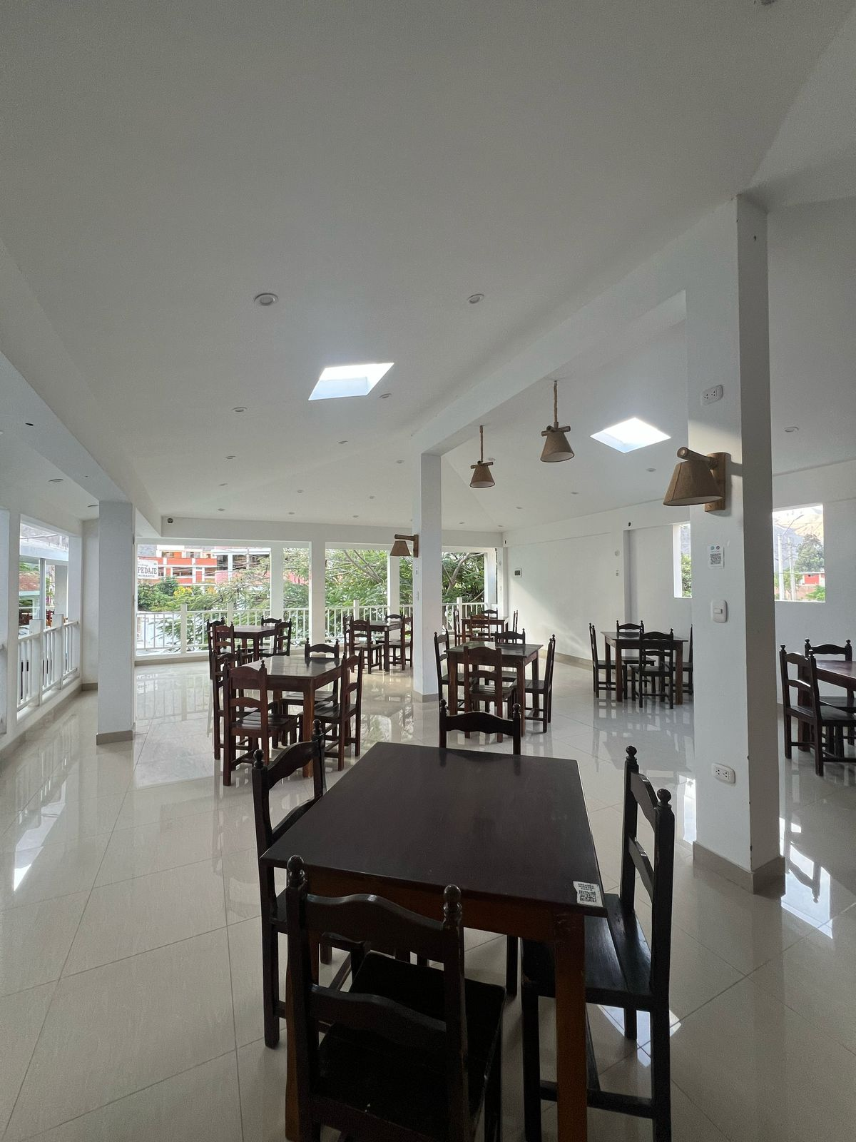

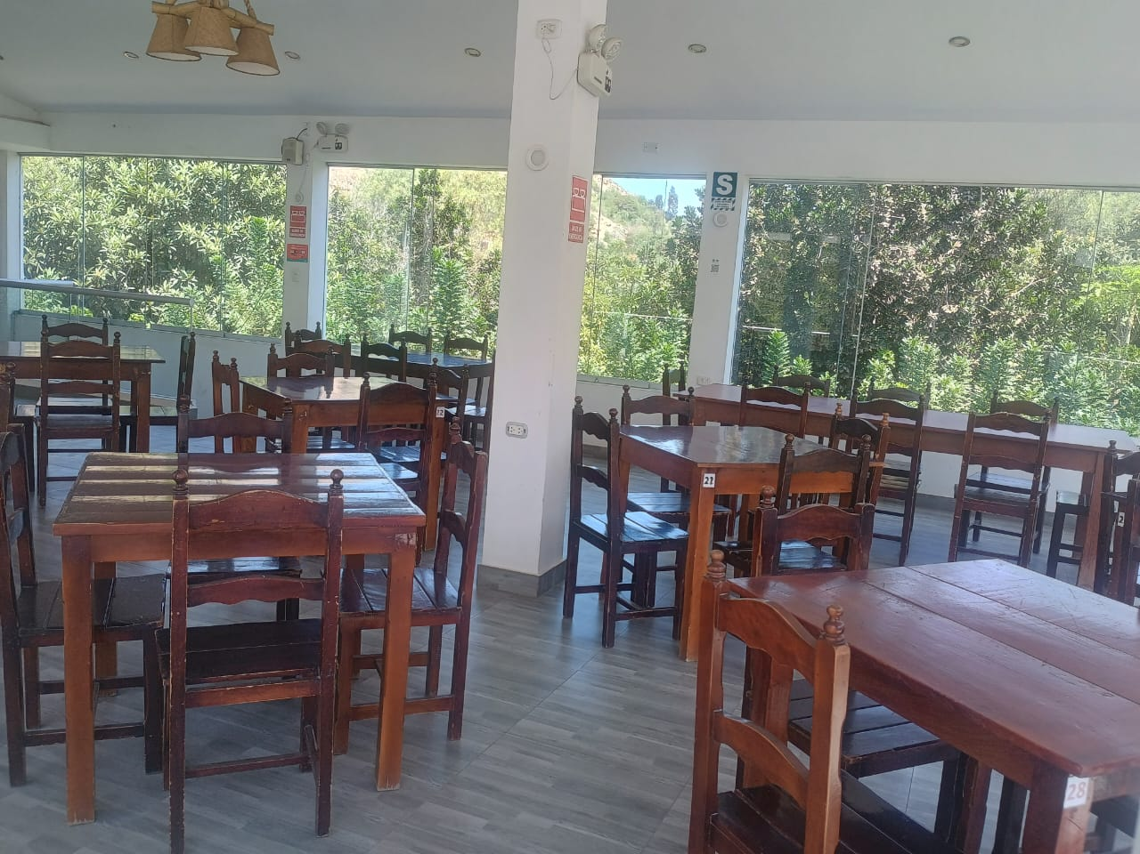

SERVICIO HIGIENICOS PRIVADOS INDIVIDUALES

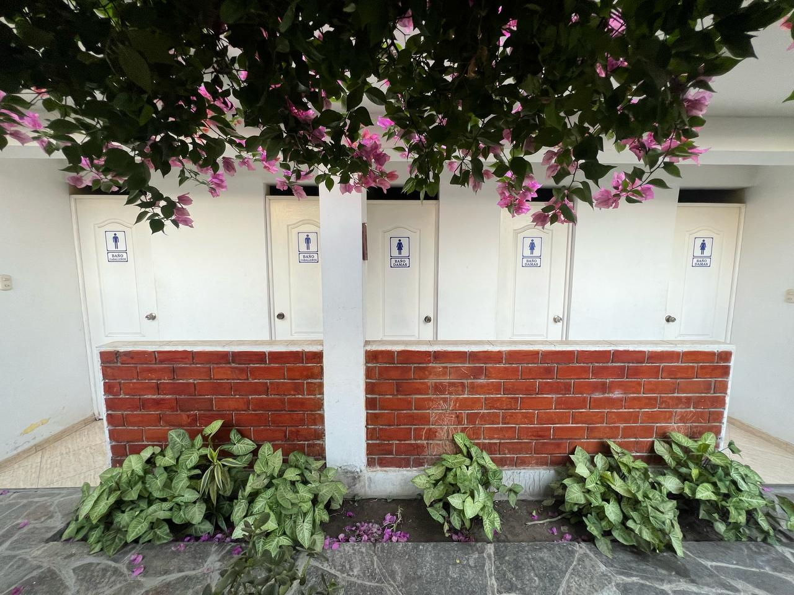

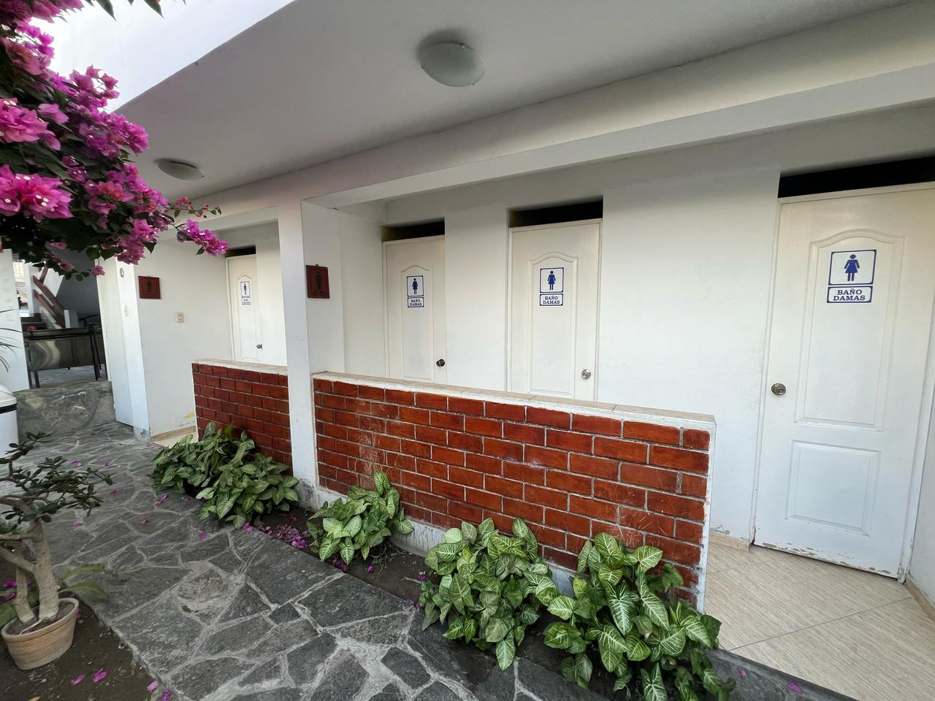
COCINA TOTALMENTE EQUIPADA
